Муниципальное бюджетное общеобразовательное учреждение
«Средняя общеобразовательная школа № 48» города Чебоксары
Чувашской Республики

школьное

время
Под лежачий камень не течёт вода, сдвинь его руками, чтоб она текла. Делай дело смело, чтоб от сильных рук всё цвело, и пело, и пенилось вокруг!

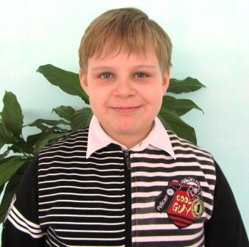

Ради жизни на Земле
Красное знамя взлетело над нами,

Нас не оставят фашисты с носами.
Русских не просто на раз провести,
Солдаты мечтают счёты свести.
«Око за око!» - кричали в запале,
Многих мужей фашисты отняли.
«Тигра» вывели на поле боя,
Но наш «Т – 34» не дал сбоя.
С войны немногие вернулись,
Другие вовсе не проснулись.
Узнали, с кем имеют дело!
Теперь не так уж идут смело.
Хоть ногу кто-то потерял,
Он задний ход отнюдь не дал.
И мореходы отличились там…
России – славу, фашистам – срам!
«Ради жизни на Земле!» -
Кричали, умирая.
«Ради жизни на Земле!» -
Говорим, героев славя.
Вырсова Елена, 5а – участница городского конкурса стихотворений «Ради жизни на Земле», посвящённого 70-летию Сталинградской битвы
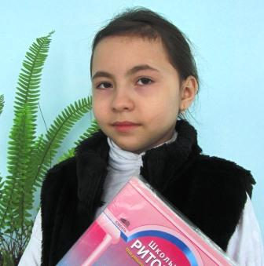

Это Я…
Посмотрите – это я!
Это Родина моя –
Здесь живёт моя семья
И, конечно, все друзья.
Я мальчишка заводной,
Что хотите, всё смогу:
Спеть, сыграть, потанцевать…
И от ветра убегу.
Не люблю сидеть на месте,
Интересно мне всегда.
Спросят: «Хочешь на Луну ты?»
Я скажу: «Конечно, да!»
И учиться я люблю,
С физкультурой я дружу,
Я английским увлекаюсь,
Своей школой дорожу.

Честь её не уроню,
Всё сумею, всё смогу.
Цель моя – стать президентом,
Я с дороги не сверну!!!
Кация Рудольф, 2а

Добрые и хорошие дела нашей школы

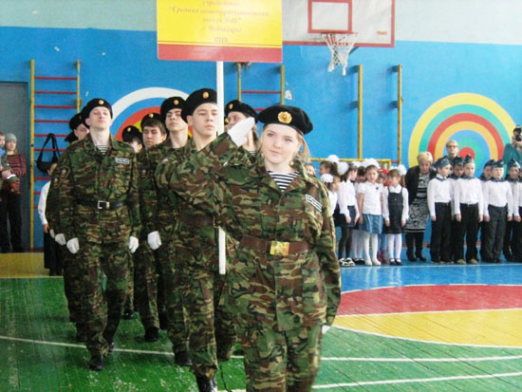
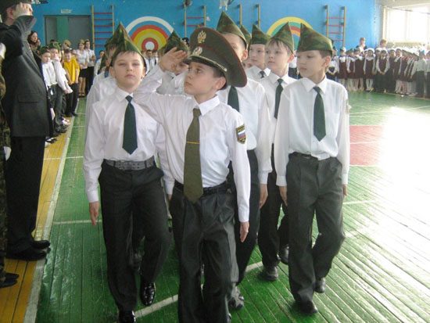
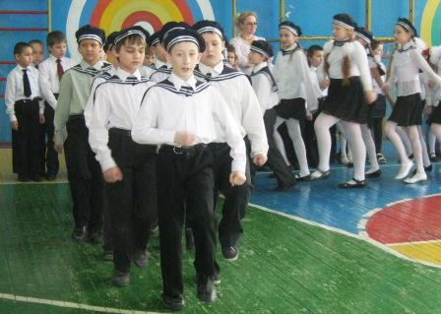
В нашей школе ежегодно проводится Смотр строя и песни, посвящённый Дню защитника Отечества. Есть учебные заведения, в которых на такие мероприятия вообще не обращают внимания – то ли потому, что надо долго готовиться, то ли по какой-то другой причине… Но в нашей школе смотр строя и песни – это добрая и хорошая традиция! Подготовка начинается с самого начала февраля: в классах выбирают командира, песню для маршировки, речёвку. девиз, форму. Конечно, это дополнительная нагрузка для классного руководителя, ведь детей надо всё время контролировать: разучивать вместе с ними песню, мар шировать после уроков, найти или специально заказать форму… Устают все. Но наступает день смотра и строя, и забывается вся подготовительная работа: дети все до одного хотят выступить хорошо. Стараются и первоклассники, и старшеклассники. Когда ещё увидишь детей такими подтянутыми и стройными? Именно в этот день. Смотр проходит в два этапа: сначала показывают своё умение малыши, затем – старшие. Картина впечатляет – все классы в формах. Тут и пограничники, и пехотинцы, и спецназ, и моряки… А сколько патриотических песен звучит в этот день в спортивном зале школы: «Три танкиста», «Не плачь, девчонка», «Бескозырка белая», «Катюша», «Путь далёк у нас с тобою», «Маруся», «Через две зимы»… И когда видишь неподдельную радость на лицах детей после того, как они прошли чеканным шагом, когда они ищут одобрение в глазах классного руководителя, - понимаешь, что такие мероприятия нужны и важны для воспитания в детях чувства патриотизма, ответственности за окружающий мир, ведь любовь к Родине незаметна, о ней не кричат на всех углах. Её надо показывать в конкретных делах и поступках…
Т. С. Федорова, учитель русского языка и литературы
2



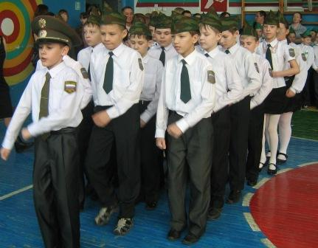
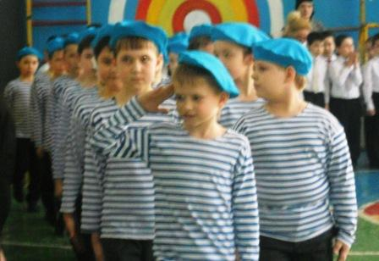
1 место – 4 а класс
2 место – 2 а класс

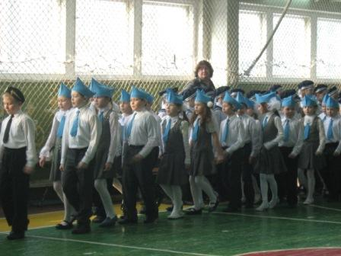
3 место – 2 б класс

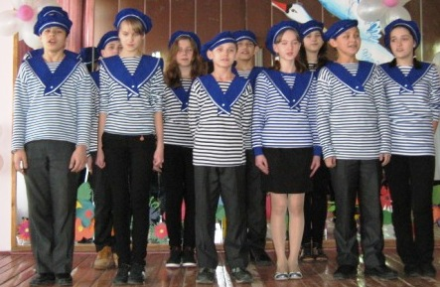
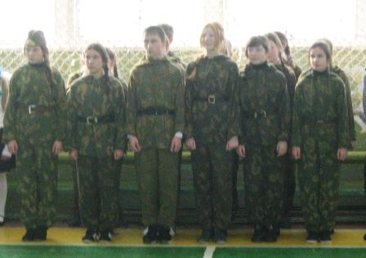
1 место – 7 б класс

1 место – 7 а класс

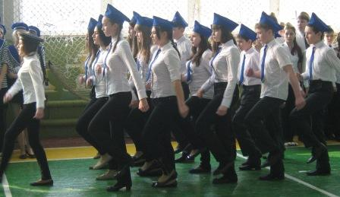
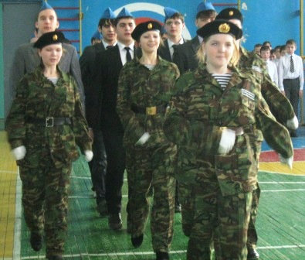
2 место – 8 а класс
3 место – 11 а класс

3

Городская спортивно-патриотическая игра
«Молодая гвардия»

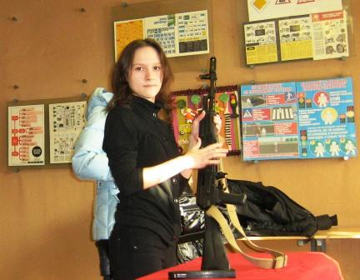
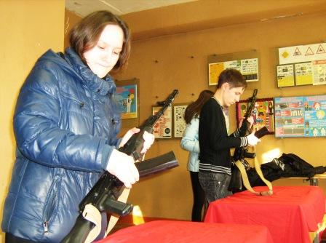
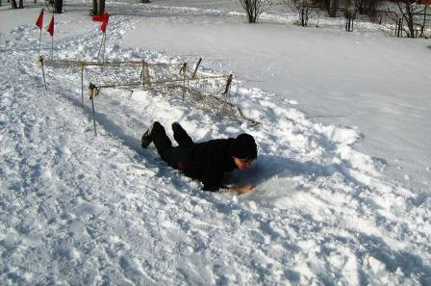
В рамках месячника оборонно-массовой работы в нашем городе проводилась спортивно-патриотическая игра «Молодая гвардия». Игра в этом году юбилейная. Вот уже в 10-й раз на этом познавательном и увлекательном мероприятии 235 обучающихся из 47 образовательных учреждений г. Чебоксары показали командный дух, ловкость, силу, умение бороться и побеждать. Этапы игры проходили в здании МБОУДОД «Стация юных техников» г.Чебоксары и на стадионе школы №22. В состав команды нашей школы вошли учащиеся 10а класса: Матвеева Таня, Иванова Ирина, Краснов Евгений, Ильин Павел и Ильин Андрей. Мы принимали участие в игре 8 февраля. По маршрутному листу прошли испытания в 9 конкурсах и продемонстрировали свои знания и умения. Самый лучший результат мы показали в конкурсе «Военкор». Газету выпускали всей командой, и она получилась очень интересной! В нём мы заняли 3 место. В конкурсе «На привале» и «Найти и обезвредить» мы заняли 7 место. В итоге наша команда набрала 123 балла и заняла 9 место. Нам очень понравилась игра «Молодая гвардия»! Мы получили массу положительных эмоций и позитивный заряд на весь февраль!
4
Матвеева Таня, Иванова Ирина,10а

Конкурс литературно-музыкальной композиции «Память сердца»
Февраль - месяц, посвящённый военно–патриотической работе. В нашей школе традиционно проводятся много различных мероприятий. Одно из них – «Память сердца». В этом конкурсе мы показали все свои актёрские способности. У нас была сценка, в ней наши мальчики были в роли раненых солдат. Также мы пели, танцевали и рассказывали стихи. Подготовка к конкурсу началась с того, что на линейке нам объявили про это мероприятие. На следующий день Любовь Викторовна нашла нам сценарий (что бы мы без неё делали!). Мы распределили роли и начали репетировать. Весь класс старался! В день выступления мы разукрасили наших мальчиков как раненых, замотали их головы бинтами и пошли в зал. На сцене Лена Дмитриева и Виолетта Романова выступали в роли медсестёр и будто перевязывали раненых, читали им «письма с фронта». Маша Журавлёва и Лёша Федотов танцевали вальс под военную музыку.
Нам очень понравился этот конкурс. Почаще бы их проводили! В них интересно участвовать и узнавать много нового. Все классы выступили хорошо, но мы очень старались и заняли I место! Мы молодцы!
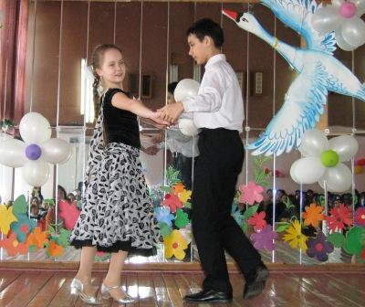
Гордеева Наташа,7а
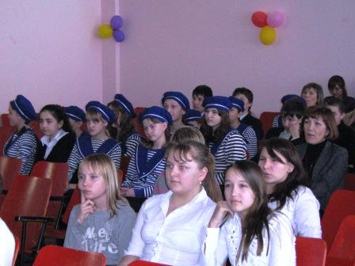

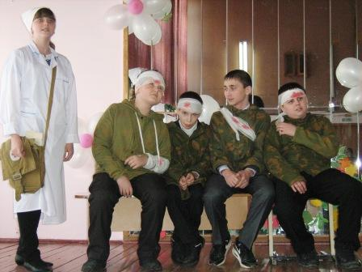
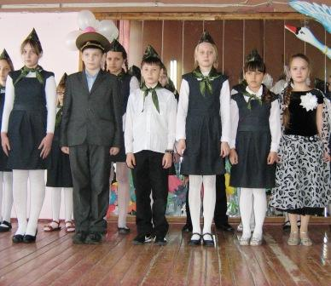

5
ВМЕСТЕ ВЕСЕЛО!...
Привет! Это мы – Настя и Даша - и наша рубрика «Вместе весело!». Февраль богат на события. Вот о чём мы узнали, походив по школе. Конечно, все мероприятия, проводимые в школе и в городе, были связаны с патриотической работой. Во всех классах проводились беседы, посвящённые 70-летию Сталинградской битвы. В 9а классе ученики подготовили презентации о земляках – участниках Сталинградской битвы. В 7а классе была встреча с майором запаса, ветераном МВД Кирилловым А.Н., который рассказал о героях Великой Отечественной войны. Во 2а классе прошел классный час, посвящённый разгрому немецко-фашистских войск под Сталинградом. На мероприятие был приглашен ветеран Великой Отечественной войны Петрушов Г.Г. Он рассказал второклассникам о военных буднях, о полученных в боях ранениях, о том, как он воевал на танке, как несколько раз чуть не погиб, как после победы вернулся домой. 3а класс встречался с писателем Смирновым В.А., в произведениях которого преобладает тема патриотизма. 4б класс побывал в музее Пожарной безопасности. А вообще все классы готовились к главному событию февраля – смотру строя и песни.
Надо сказать, что и учителя были очень активны. Мы узнали вот о чём: наши педагоги каждый год принимают участие в «Лыжне России» - это достойный пример! Также учителя принимали участие в соревнованиях по лыжным гонкам 23 февраля. А ещё, оказывается, в городе проводится массовая оздоровительная ходьба «Тропа здоровья» на Заливе, и наши учителя – активные участники этого мероприятия. Молодцы!
Ребята, мы опять говорим вам: если вместе за что-то взяться, это всегда весело!
Яковлева Даша, Торговцева Настя, 8б
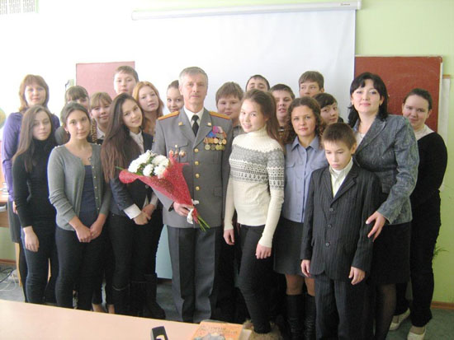
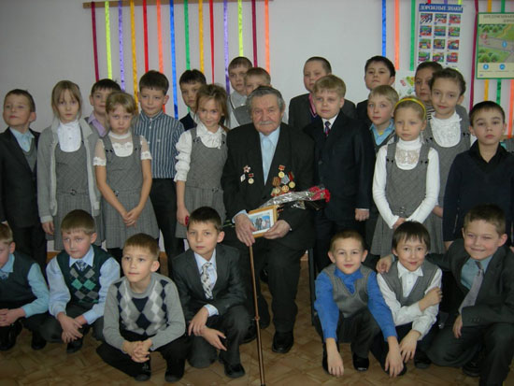

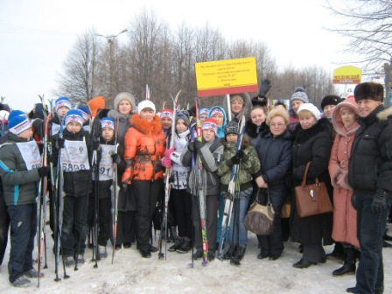

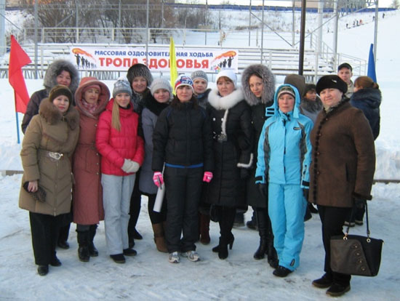

6
Серебряное перо



Мой папа
Мой папа самый добрый,
Он лучше всех на свете!
Его люблю я очень,
Он лучший на планете!
Мы с ним ныряем в море,
Валяемся в песке.
Он очень любит дайвинг,
Советует и мне!
Он строгий на работе
И ласковый в семье,
И наш домашний котик
Ласкается к ноге…
Зимой, в мороз трескучий,
Когда берёт озноб,
Съезжаем лихо с кручи
На саночках в сугроб.
И с нами рядом Мама,
И мы всегда втроём,
Как хорошо нам вместе,
Мы счастливо живём!
Маркова Ксения,2а

Мой папа
Мой папа был солдатом,
Служил в Кремле тогда,
Он охранял Отчизну
И наши города.
Тогда на Красной площади
Он чеканил шаг.
Мой папа самый сильный -
Я без него никак!
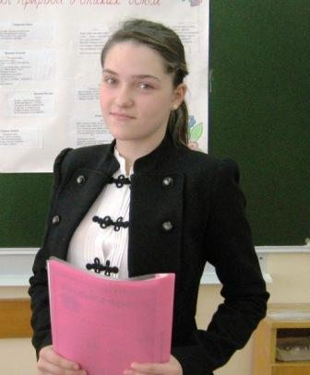
Васильева Дарина,2а
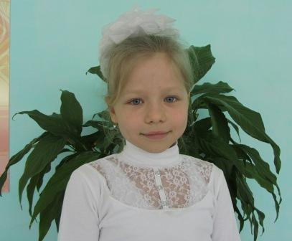
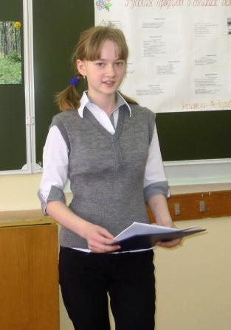
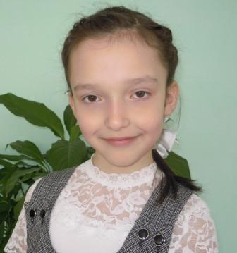
Война
Война – это много крови и пота,
Война – это с танками рядом пехота,
Война – это плач матерей
И крик погибавших детей.
Нам не забыть ужасных дней,
Мы будем помнить – и ты верь! –
Отцов, мужей и сыновей,
Что жизнь отдали Родине своей.
Уже семьдесят лет прошло –
Но битва эта недалеко!
Воспоминанья не проходят,
Курган Мамаев не уходит…
Николаева Александра,7б

Героям Сталинградской битвы
Со Сталинградской битвы
Прошло семьдесят лет…
Там многие погибли,
И многих уже нет.
А кто остался с нами –
Герой он навсегда!
Его не забудем имя
Мы, живые, никогда!
В ту страшную битву
Защищал Отчизну он…
Благодарим тебя, воин,
И низкий от нас поклон!
Иванова Эльвира, 7б

7

Полезный совет
Когда-то были модны коллективные дневники, в которых каждый ученик мог написать поздравление с днём рождения своему однокласснику, или дать советы, или размышлять о случившемся, или рассказать о своих увлечениях… А может, в каком-нибудь классе дети захотят восстановить эту утраченную традицию? Есть очень дружные дети, которые наверняка захотят вести летопись класса.
С чего можно начать?
- Альбом для летописи класса необходимо выбрать всем коллективом.
- Первую запись о готовящемся в классе празднике пусть сделает самый грамотный ученик: образцовые записи важны и нужны!
- Другой пусть напишет, насколько ценна помощь каждого из участников этого творческого дела. Юмор, добрые намерения, интересная форма (доклад, интервью, реклама участников и т.д.) обеспечат записи интерес у коллективного читателя – учеников класса.
- Не забудьте о своём дневнике в ситуации, когда в классе «собирается грозовое облако». Пусть каждый выскажется в дневнике, тогда не будет «срыва» голоса, когда вы станете обсуждать случившееся на классном собрании.
- Обратитесь к дневнику класса, когда будете готовить поздравления: друзьям, учителям. Пусть страницы дневника порадуют добрым словом тех, кому адресованы.
- Коллективный дневник может быть своеобразным «путевым листом» во время ваших путешествий, где каждый оставит яркую, интересную путевую зарисовку.
- Не забывайте о яркой, заинтересованной манере письма. Это поможет вам не потерять собеседников в вашем диалоге на страницах дневника.
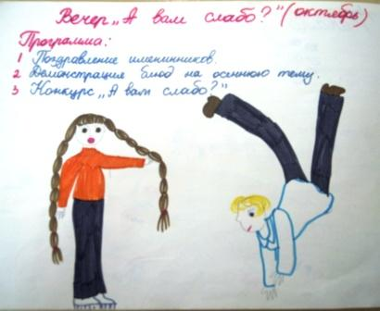
Постепенно вы поймёте, что благодаря страничкам своего коллективного дневника вы приобретаете и опыт общения, и опыт письма. Поверьте, очень радостно будет потом перечитывать эти страницы классной летописи. Всё или выборочно… Самое важное, особенное… Это будет история отдельного класса в письменных коллективных дневниковых опытах. Удачи!
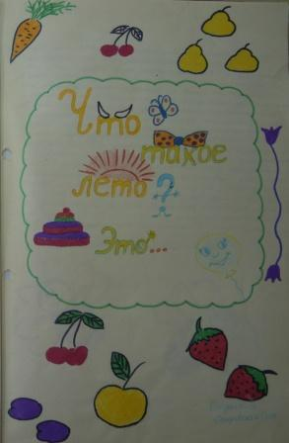
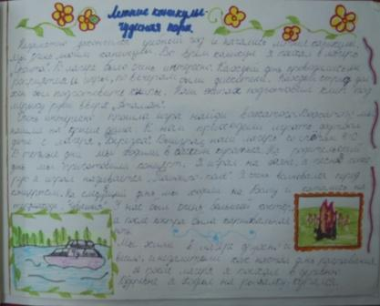
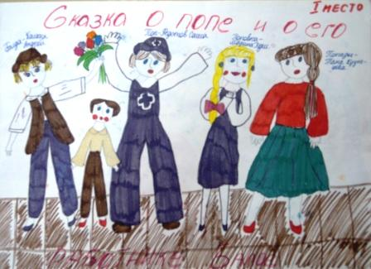
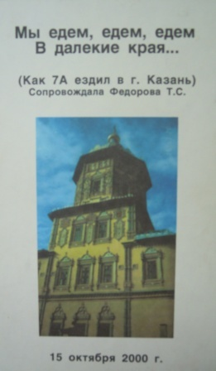
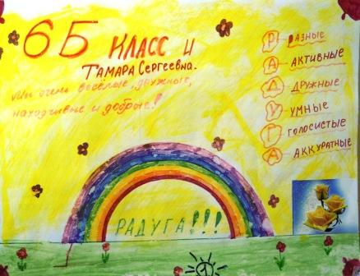

Главный редактор: Фёдорова Т.С.
Компьютерная верстка и дизайн: Моисеева И. В.

Благодарим за помощь в выпуске газеты
генерального директора строительной компании ТУС – Угаслова Н.Ф.

Тираж: 100 экземпляров
Адрес школы: г.Чебоксары, ул. Мичмана Павлова, 50/1
Электронный адрес: sch48@yandex.ru

